澳大利亚国家图书馆开通免费远程检索中文电子图书
使用说明

- Visit: National Library of Australia’s home page: www.nla.gov.au
（打开国家图书馆网站：www.nla.gov.au）

- Click on ‘eResources’ on the right hand corner
（界面如下，点击‘eResources’）

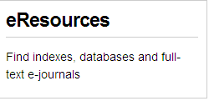

- Login through （输入图书证号码及您的姓）

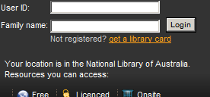

(Enter the User ID number on your card (begins with 216...) in the Username ID, and your family name in the box) (输入用户名和密码后点击登陆，即可登陆)

- Key ‘Chinese e-Book’ under ‘Find a resource’ and click ‘Go’
(登陆后首页界面如下, 检索‘Chinese e-Book’)

- Click on the database （点击 ‘Chinese E-Book Collection）
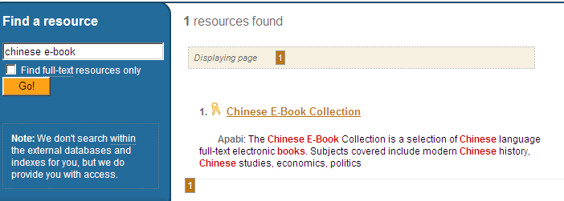

- Click on ‘Accept’ if you agree （接受使用条件）

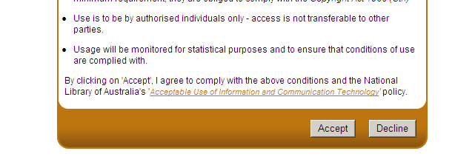
- Click ‘Visit site’ (点击访问Apabi电子图书网站)
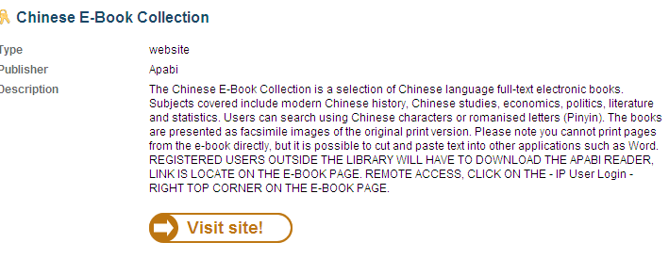

- System requirements （系统要求）

A proprietary Apabi Reader is necessary for reading the e-Books, so this application will need to be downloaded onto computers. The Apabi Reader link is locate on the e-book page.
（请先下载安装Apabi浏览器，在以下网站的左下端有连接）

- REMOTE ACCESS, CLICK ON THE - IP User Login (IP 用户登录) - RIGHT TOP CORNER ON THE E-BOOK PAGE. （首次用户，请点击‘IP 用户登录’）

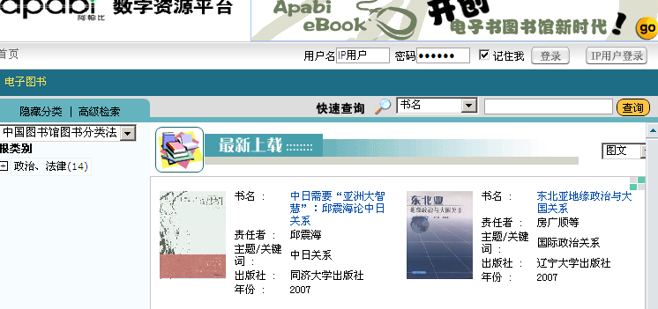

简单使用说明：1、请先下载安装Apabi浏览器。2、点击“IP 用户登录”。 3、登录成功后即可观看镜像站点内所有的图书。Apabi浏览器的相关信息请参阅《Apabi Reader使用指南》

Support

If you experience any difficulties in using the Chinese e-Resources, please call the National Library of Australia on 02 6262 1613 or email douyang@nla.gov.au.

检索中文电子数据库
包括数千种电子期刊和几百种电子报子以及在中国日发行量最大的政府官方报纸”人民日报”

使用说明

- 进入中文电子全文数据库：
由澳洲国家图书馆的主页网址进入：
    - 打开网页：www.nla.gov.au/
    - 单击右上一行菜单上的 “eResources”
    - 在右上角填入图书证号码2160xxxxx 和您的姓
    - 在检索栏内(Find a resource)填入：”China “ , 然后单击 “GO”
    - 单击 “China Academic Journals” 或’China core newspaper database’或‘Ren Min ri Bao’, 则下一网页将显示该数据库的详细资料
    - 单击Visit Site就可进入该数据库的检索网页
    - 单击 “中国期刊全文数据库” 或“中国重要报纸全文数据库” 或 ‘人民日报’就可进入该数据库的检索网页

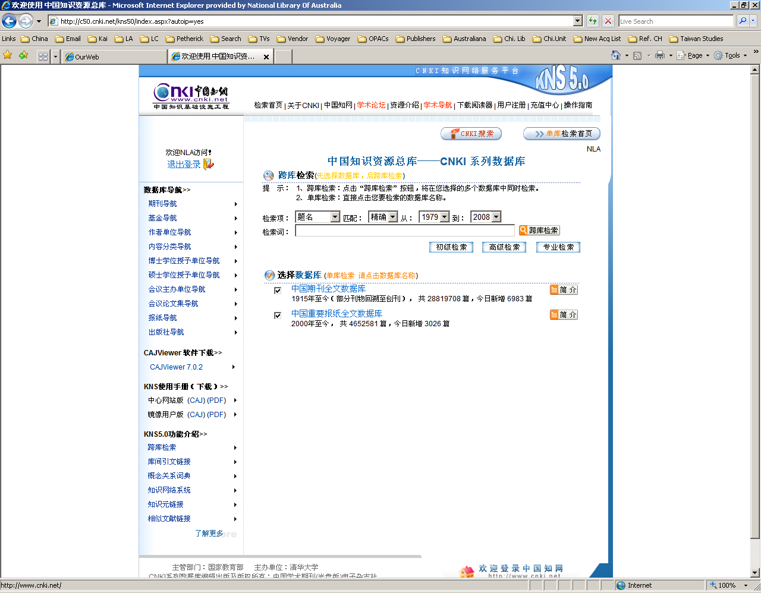

- 最好的检索方法：点击右上角的期刊导航 （Journal Navigation）

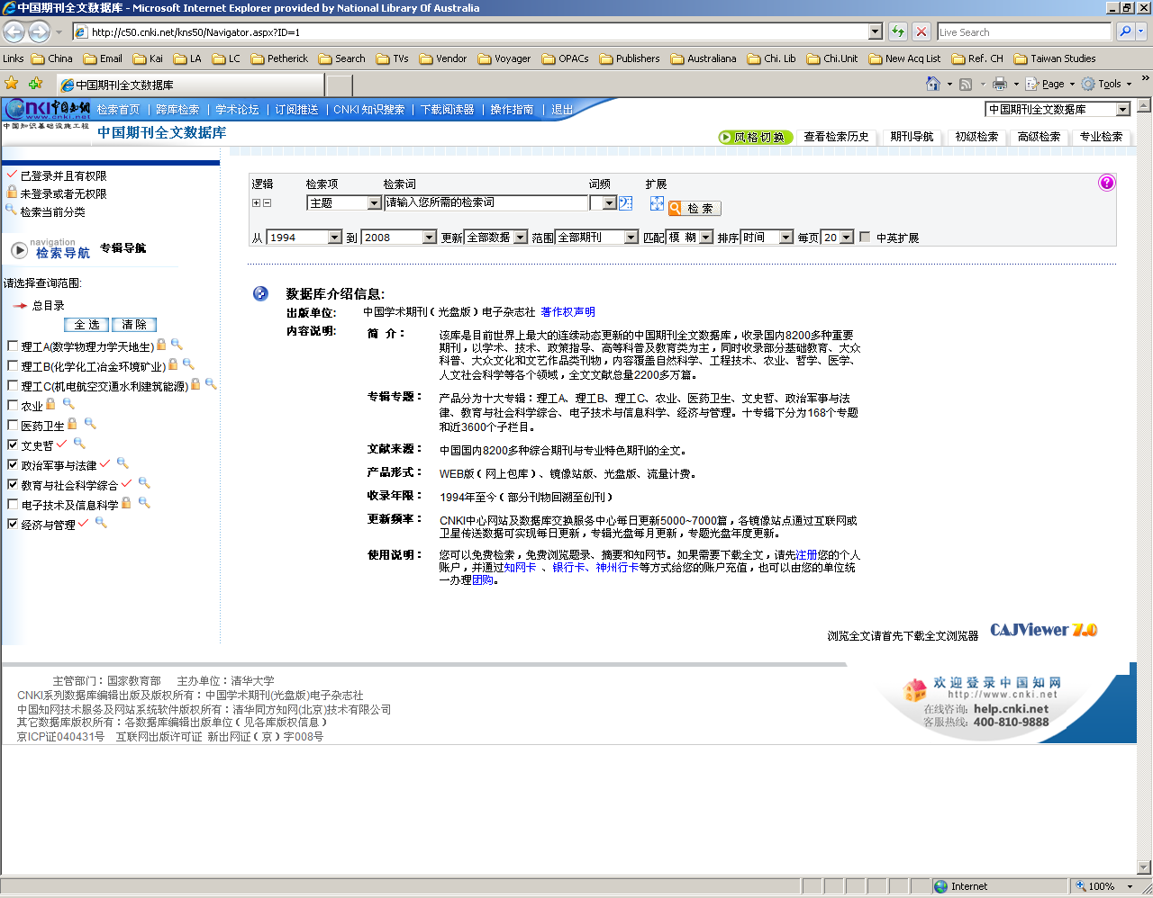
用a-z List 去查您所要的期刊
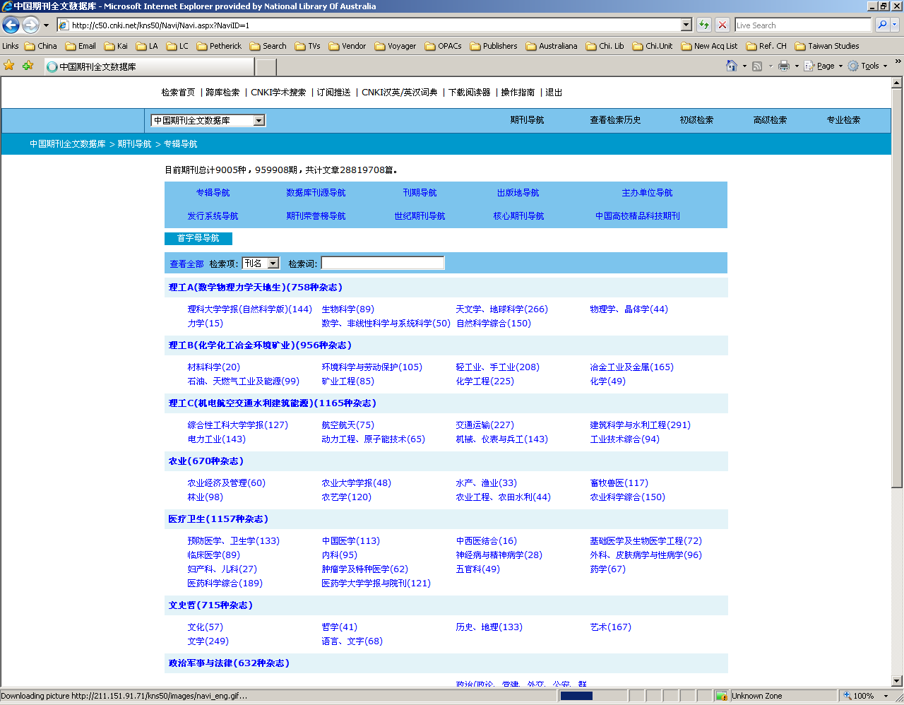

(注： 理科和医学类的期刊不包括在内)

- 检索网页的左半页提供多样检索方法。

  - 设定查询范围:“检索导航” 提供查询范围。可以选择： 文史哲专辑目录, 经济政治与法律专辑目录, 和教育与社会科学专辑目录。
  - 在 “检索条件” 下的 “检索项” 栏中，单击检索栏右边的箭号，可以 从显示的菜单上选择检索的项目。例如： 中文摘要, 引文, 基金, 全文, 中文刊名, ISSN, 年, 期, 主题词, 篇名 / 关键词摘要, 和 第一作者.
  - 在 “检索词” 栏中填入适当的词句, 并设定检索的年份范围。单击 “检索” 即开始检索。检索结果将显示在银幕的右半部。

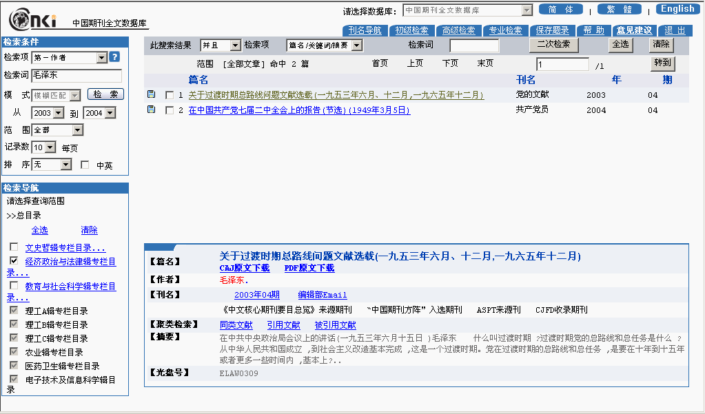
4. 阅览全文

单击 “CAJ 原文下载”, 即可用CajViewer 阅览全文。或者单击 “PDF原文下载” 则可用Acrobat 阅览。同时, 也可以存档或打印。如果存档， 则以PDF原文下载比较恰当.

注明：
您如果不是图书馆的读者，请立即通过以下网站注册：www.nla.gov.au/getalibrarycard 。注册是免费的。如果您不在堪培拉，我们可以给您邮寄去图书馆的借书证。
任何疑问，请联系中文部 02 6262 1613 或email： douyang@nla.gov.au

